CĂNG ĐOẠN XÁ
(Di tích lịch sử kháng chiến cấp thành phố)

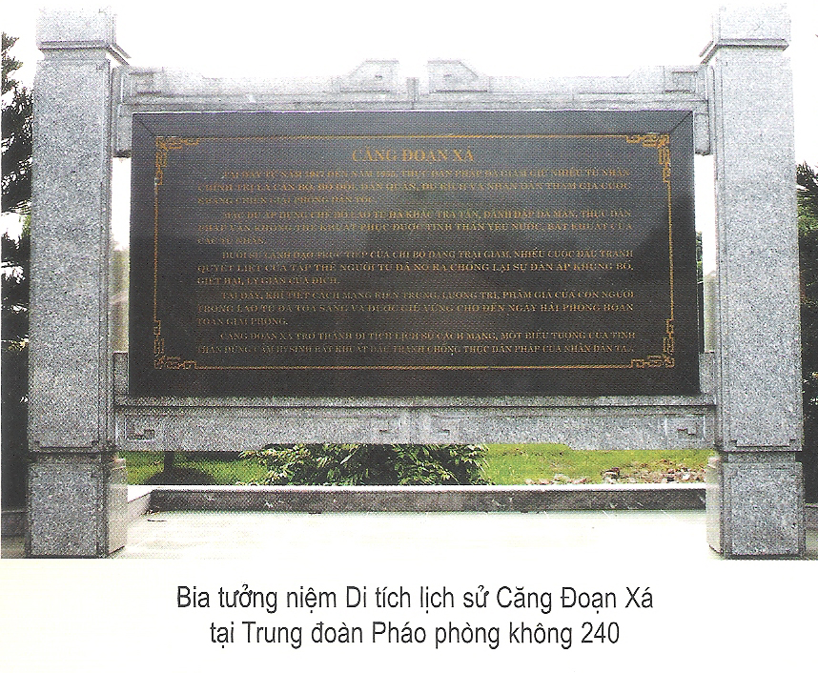
Căng Đoạn Xá (còn gọi là căng 71) được thực dân Pháp xây dựng năm 1949, trên địa bàn thôn Đoạn Xá, xã Đông Hải, huyện An Hải, nay thuộc phường Vạn Mỹ, quận Ngô Quyền, Hải Phòng (Căng Đoạn Xá sau này thành địa điểm đóng quân của Trung đoàn Pháo Phòng không 240 - Quân chủng Phòng không- Không quân, thuộc địa bàn phường Vạn Mỹ, Ngô Quyền.
Các năm 1948 - 1949, phong trào kháng chiến chống Pháp ở Hải Phòng, Kiến An phát triển mạnh. Để đối phó, thực dân Pháp đàn áp dã man. Chúng tiến hành hàng loạt cuộc khủng bố, bắt bớ, vì thế, số tù nhân tăng lên gấp bội. Các nhà tù Kiến An, Đề lao Hải Phòng và căng Máy Chai không đủ chỗ để giam giữ tù nhân nên chính quyền thực dân phải cho xây căng Đoạn Xá.
Căng Đoạn Xá là trại giam lớn, rộng 18.000m2, có tường bao với những hàng rào dây thép gai vây quanh, dùng để giam các loại tù chính trị, quân sự và tù binh với số lượng lớn nhất Hải Phòng. Bốn góc nhà tù có bốn tháp canh, trên đó, đặt bốn khẩu pháo trọng liên 12 ly7. Bên trong nhà tù được chia thành các khu biệt lập để giam giữ những tù nhân có mức độ “nguy hiểm” khác nhau. Những người bị bắt từ khắp nơi được đưa về giam tại nhà tù này. Tại đây, họ bị đánh đập, tra tấn hết sức dã man, với đủ các ngón đòn hiểm độc. Tính đến tháng 9 năm 1952, số người bị giam cầm tại căng Đoạn Xá đã lên tới hơn 4.700 người, trong đó, tù chính trị chiếm phần lớn. Đó là chưa kể nhiều đợt địch đưa các chiến sĩ cách mạng từ các nhà tù Hà Nội, Phú Thọ, Vĩnh Yên, Hưng Yên, Hải Dương, Nam Định, Thái Bình đến 5-7 ngày, rồi đưa xuống tàu đày đi Côn Đảo, Phú Quốc, Cam Ranh… , mỗi đợt ít nhất 300 người, có lúc ngót 1000 người.
Những năm 1951- 1953, nhà tù này đã diễn ra nhiều cuộc đấu tranh chống sự tra tấn, sát hại tù chính trị, đã tổ chức thành công nhiều cuộc trốn khỏi lao tù cho các chiến sĩ cách mạng. Căng Đoạn Xá đã trở thành trường học tôi luyện, đào tạo đội ngũ cán bộ, đảng viên. Do được rèn luyện, thử thách trong lao tù đế quốc, hầu hết cán bộ, đảng viên khi trốn khỏi nhà tù, về hoạt động cách mạng tại các địa phương đều vững vàng về lập trường giai cấp, dày dạn kinh nghiệm trong tổ chức lãnh đạo và vận động quần chúng đấu tranh.
Sau ngày Hải Phòng giải phóng (13/5/1955), căng Đoạn Xá bị phá bỏ hoàn toàn, nhường chỗ cho Trung đoàn Pháo Phòng không 240, thuộc Quân chủng Phòng không – Không quân. Để ghi dấu về di tích lịch sử cách mạng này, thành phố cho dựng bia tưởng niệm ngay trên mảnh đất đã chứng kiến biết bao tội ác chiến tranh với những gương chiến đấu, hy sinh kiên cường của những người cộng sản. Ngày 11 tháng 5 năm 2005, Ủy ban Nhân dân thành phố Hải Phòng ra quyết định số 734 – QĐ/UB công nhận căng Đoạn Xá là Di tích lịch sử kháng chiến cấp thành phố.

